百修图文系统操作指南
目录
百修图文系统操作指南 1
一、后台登录 1
二、 图文数据生成 1
三、 账号授权 9
四、 数据发布设置 9

一、后台登录
1、登录百修网图文系统账号，进入后台：
素材管理：用于生成图文数据内容
账号管理：用于管理发布数据的账号、设置内容发布规则
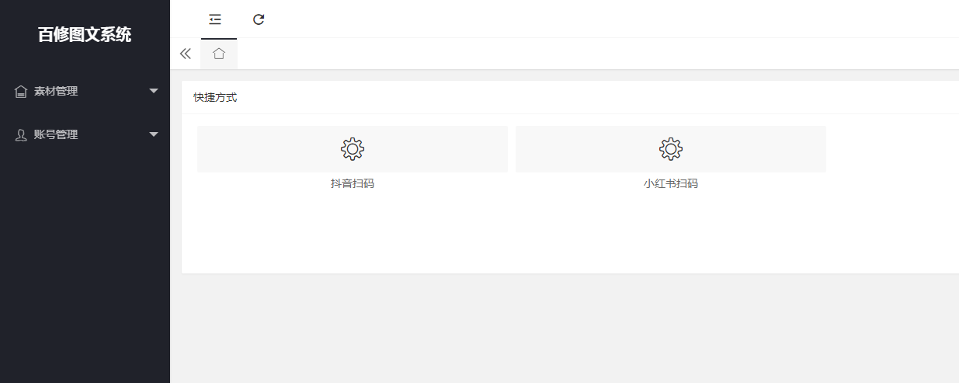
- 图文数据生成
- 设置分组：根据发布的行业、类目进行分组
打开【素材管理】-【分类】-【新建】，设置一下【分类名称】，最后点击【确认保存】即可；
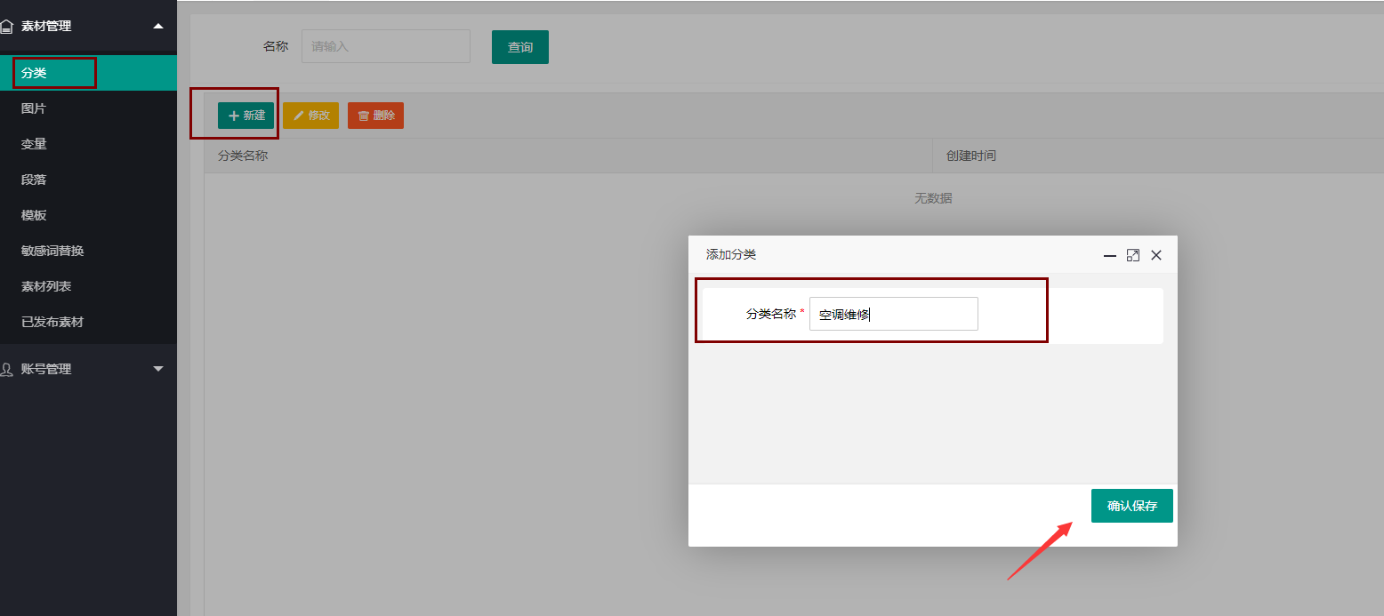
- 图片模板设置：自定义模板文案、风格
- 点击【图片模板】-【新建】，进入图片模板编辑页面；
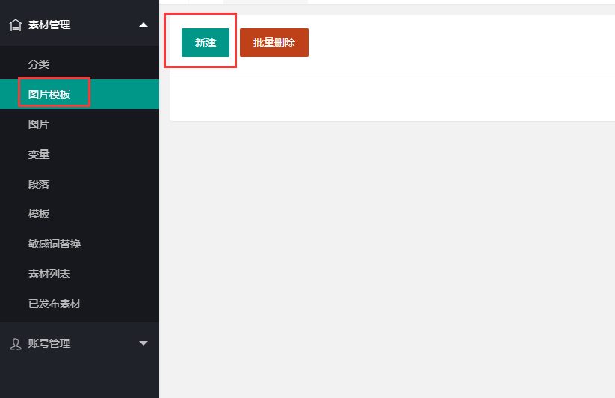
- 选择模板样式，依次填写【模板名称】、【水印文字1】、【水印文字2】，完成后点击确定即可。
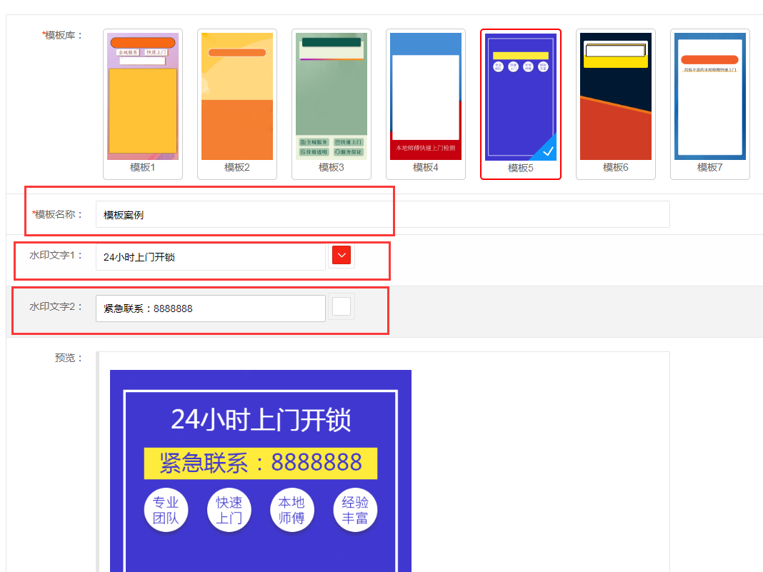

- 上传素材图片：用于设置发布图文需要图片素材，越多越好；
- 点击【图片】-【新建】，进入图片上传页面；
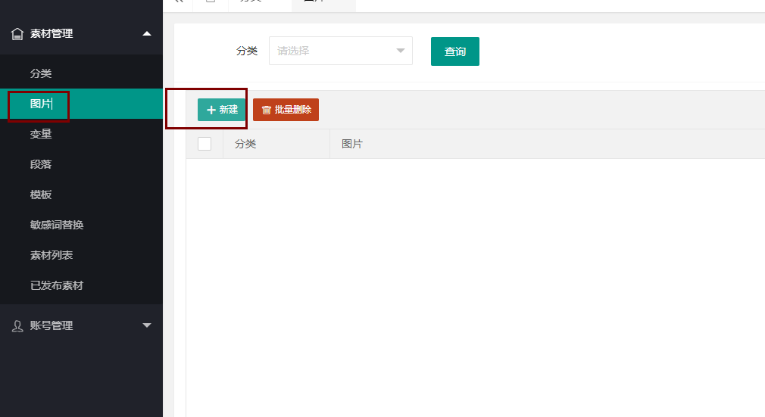
- 点击【分类】，选择需要上传图片的分类，可以选择图片模板对图片进行美化
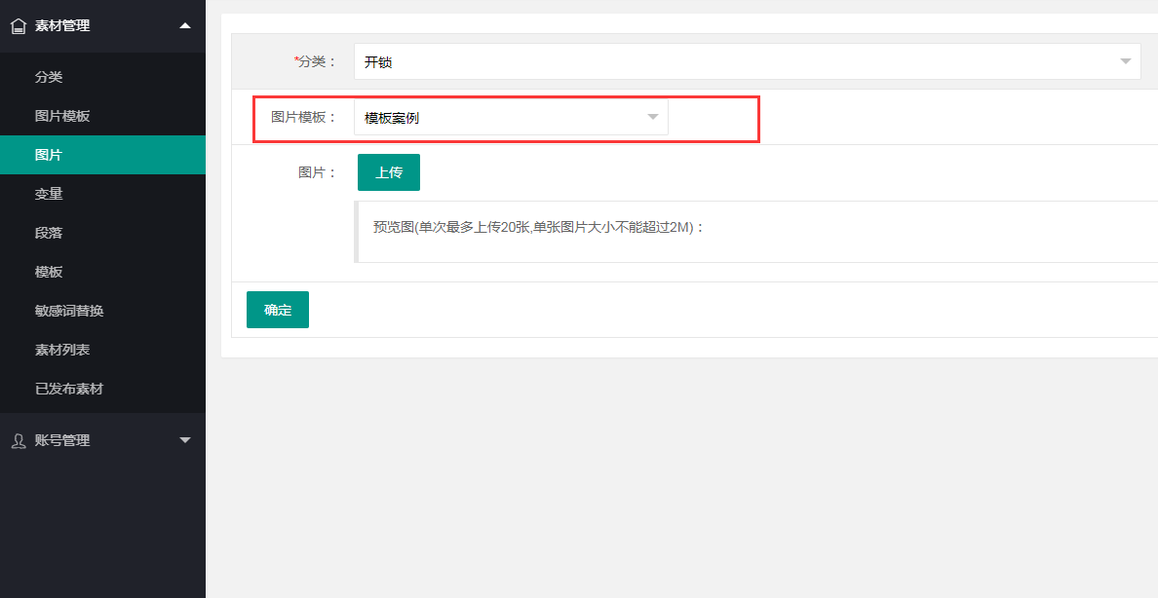

- 点击【图片】后面的【上传】选项，在电脑上选择准备好的图片上传到后台（注意图片的大小和数量），点击确定即可完成上传。
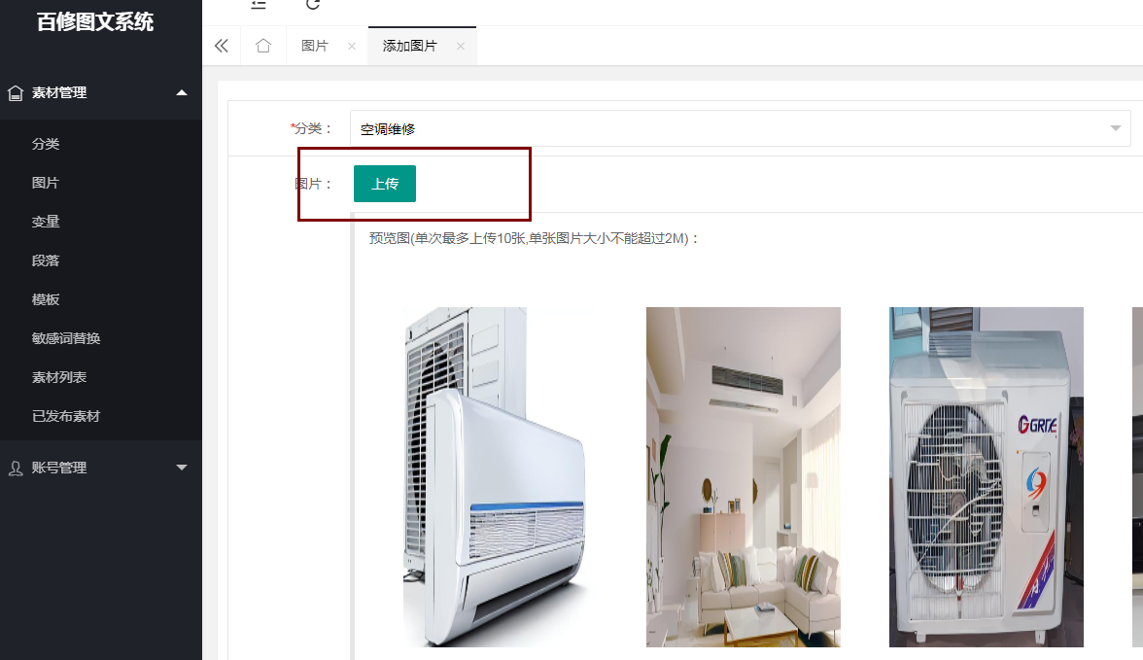
- 添加【变量】：设置图文发布的地区、关键词
1）点击【变量】-【新建】；
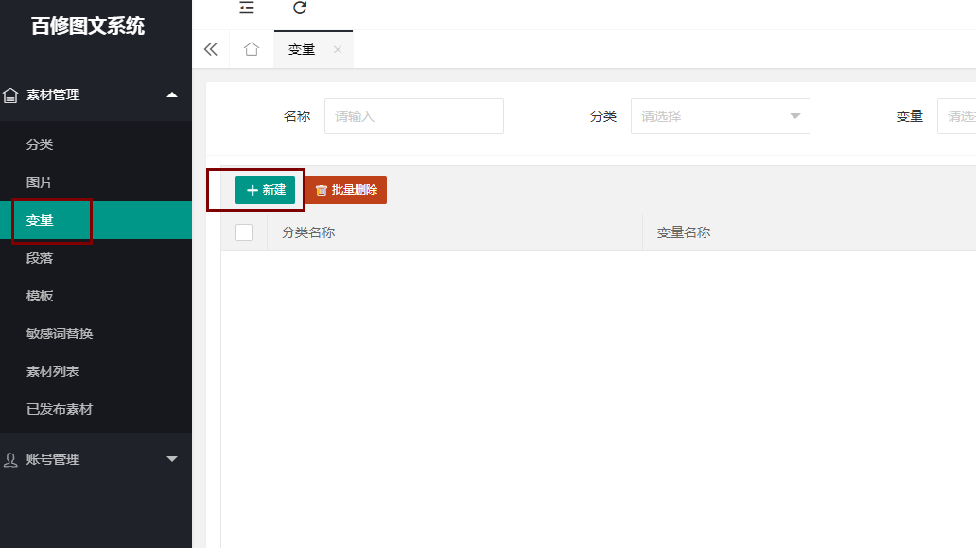
2）依次选择【分类】、【变量】，分别设置【地名】、【变量1】、【变量2】、【变量3】；
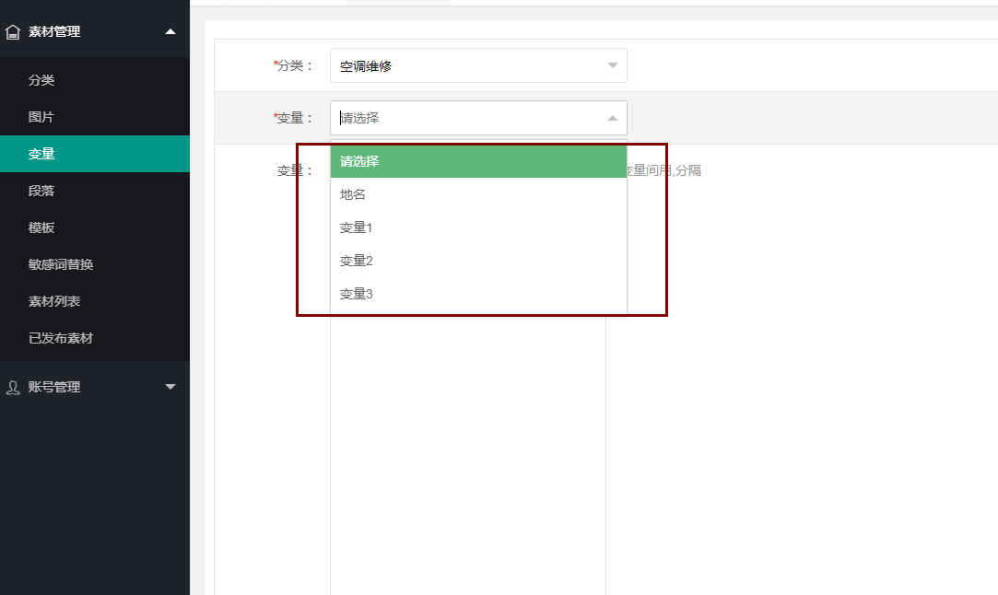
3）可以使用【地名】生成器，批量生成需要发布信息的地区，【地名】支持【城市】、【城市+地区】组合；
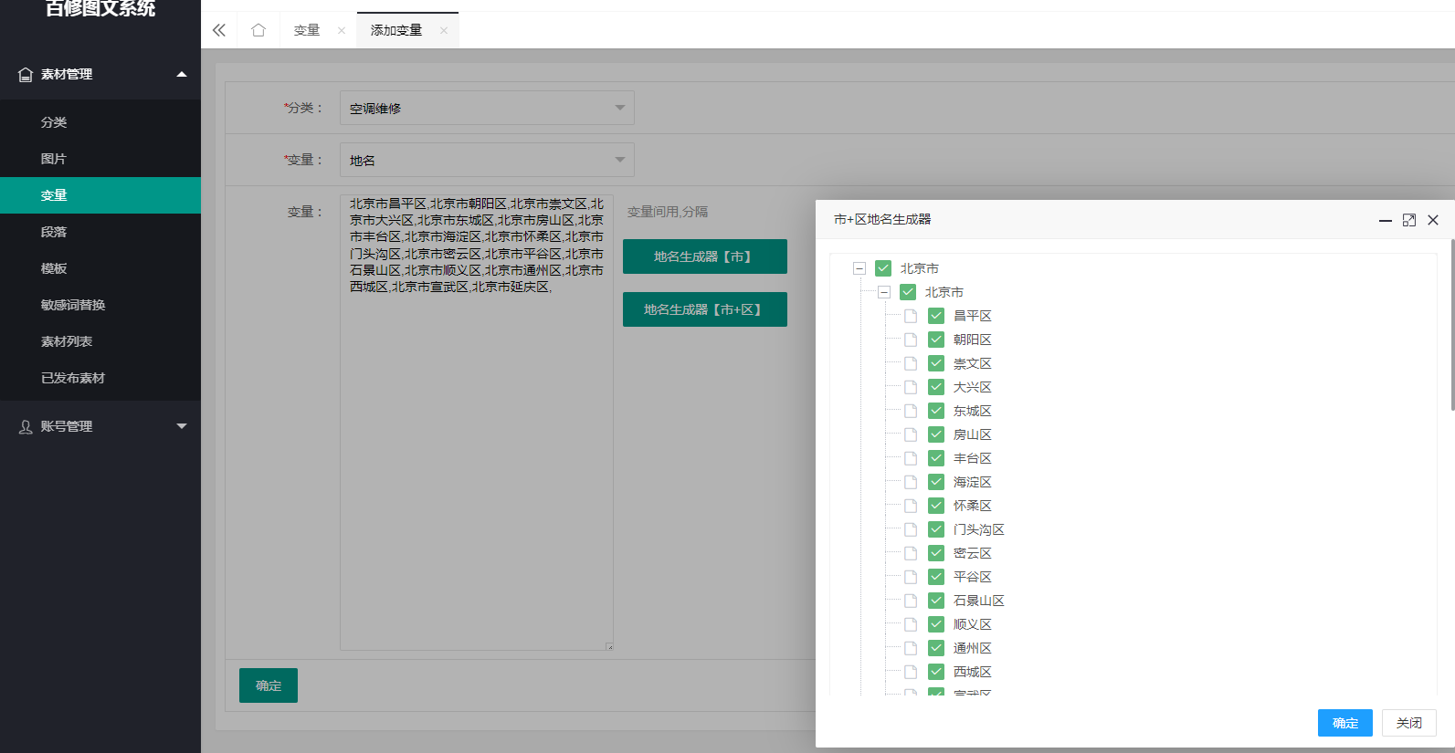
- 将需要布局的关键词，分别设置在【变量1】、【变量2】、【变量3】中，后续生成内容的时候，可以将这些变量进行组合；
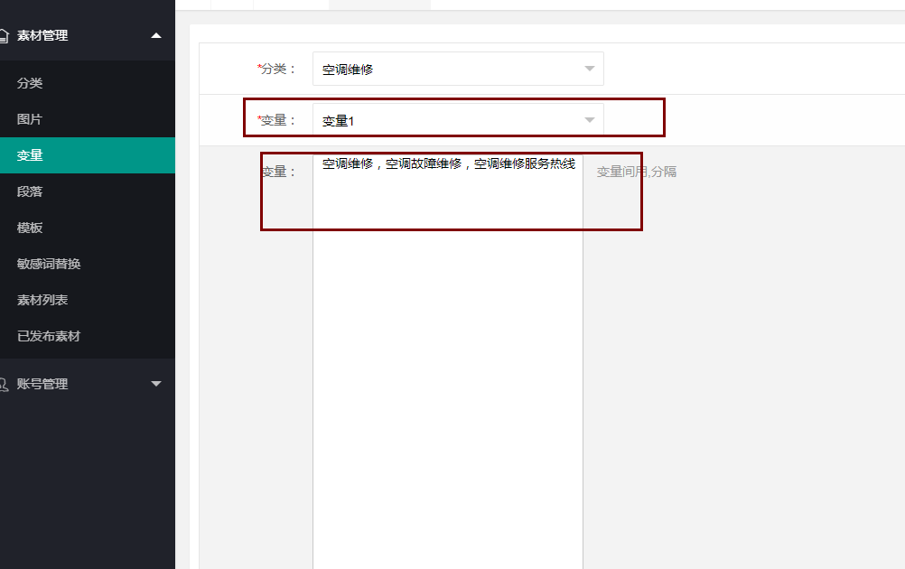
- 设置模板：用于规定图文内容生成的样式
1）点击【模板】-【新建】，进入模板设置页面；
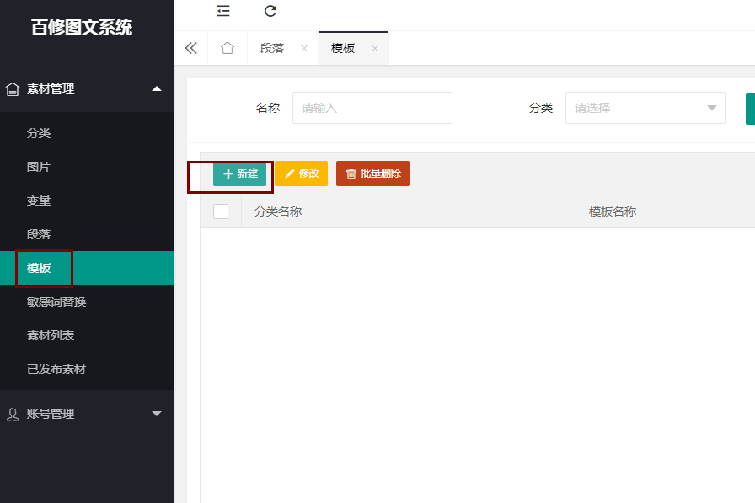
- 选择需要设置模板的【分类】，填写【模板名称】、【标题】、【图片数量】、【内容】，并点击保存；
- 标题：限制20个字以内，调用第三步设置好的【地名】、【变量】或者自由添加标题内容，标题组成规则参考如下：
【地名】【变量1】【变量2】；
【地名】【变量2】【变量1】；
【变量1】【变量2】【变量3】；
【地名】【变量1】，【地名】【变量2】；
【地名】【变量1】 专业从事【变量2】20年经验
- 图片数量：每个图文要调用的图片数量
- 内容：图文内容的主体部分，可以调用设置好的【地名】、【变量】、【段落】信息，也可以加入文本内容，内容中调用的变量必须在标题中出现过，使用案例参考如下：
内容一：【地名】【变量1】【变量2】，就近安排专业师傅上门维修空调，用丰富的经验解决空调不制热、不开机、外机不工作等问题，技术专业可靠放心。
内容二：【地名】【变量2】【变量1】，遇到空调不制冷不制热问题怎么办，可以找本地区专业靠谱的空调维修公司，由专业师傅上门处理空调各种故障问题。
内容三：【地名】【变量1】，专业维修空调不制冷、空调不制热、空调异味、空调外机不工作等常见故障，就近安排经验丰富的师傅检测故障，使用原厂配件进行维修，彻底解决故障难题。
内容四：【地名】【变量1】，专业维修空调不制冷、空调不制热、空调异味、空调外机不工作等常见故障【段落】（注意：段落内容需要提前添加到段落板块）
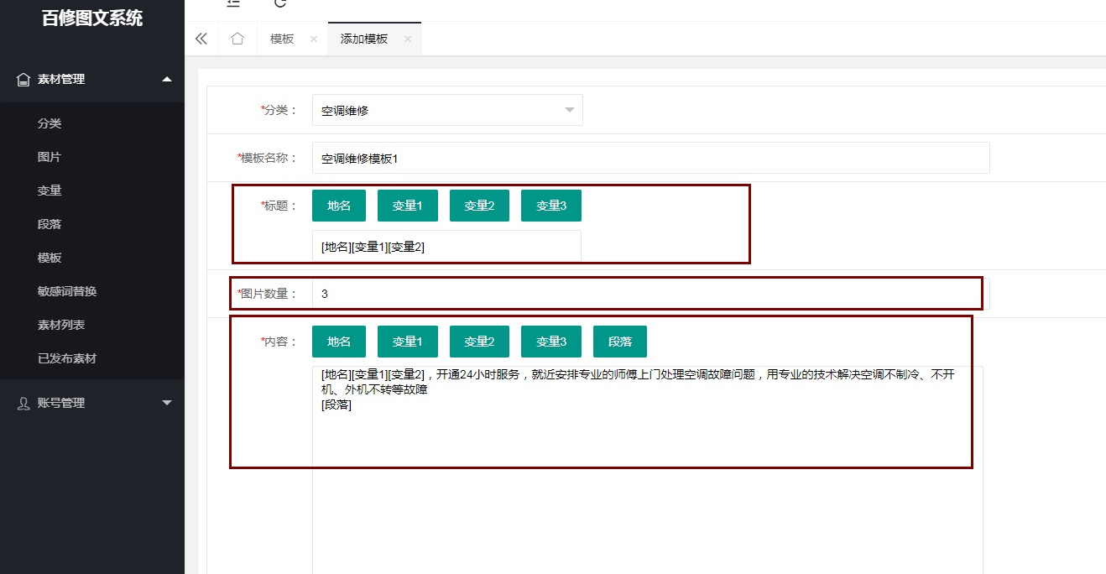
- 新增话题功能，点击页面上的【话题】，在【添加话题】窗口中使用【地名】【变量】或者文字自由组合话题，植入到内容主体中
- 话题中的变量必须在标题中出现过，格式案例参考如下：
标题：【地名】【变量1】【变量2】，话题：【地名】【变量1】、【变量1】、【地名】【变量2】（不能凭空出现变量3）
标题：【地名】【变量1】【变量2】，话题：【地名】空调维修服务、【地名】空调上门维修
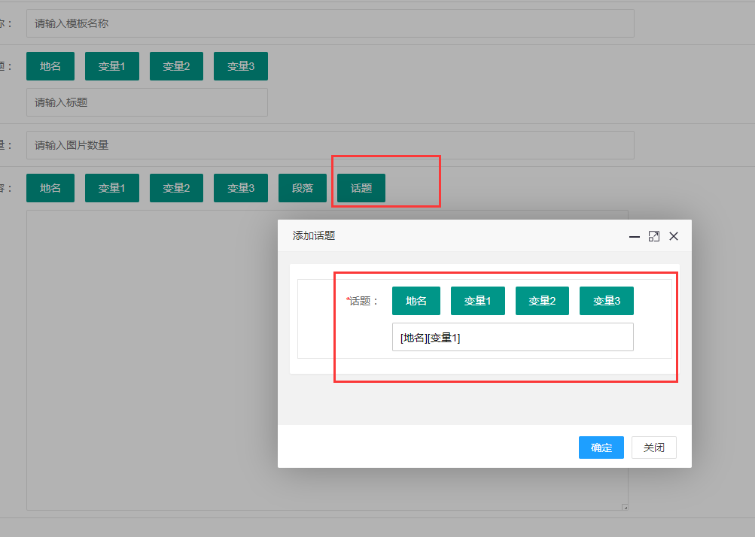
- 生成素材：批量生成图文素材，用于后续发布
- 依次点击【素材列表】-【生成素材】，选择需要生成内容的【模板】，点击确定即可批量生成图文素材；
注意：【模板】删除以后，对应生成的内容也会一并删除；
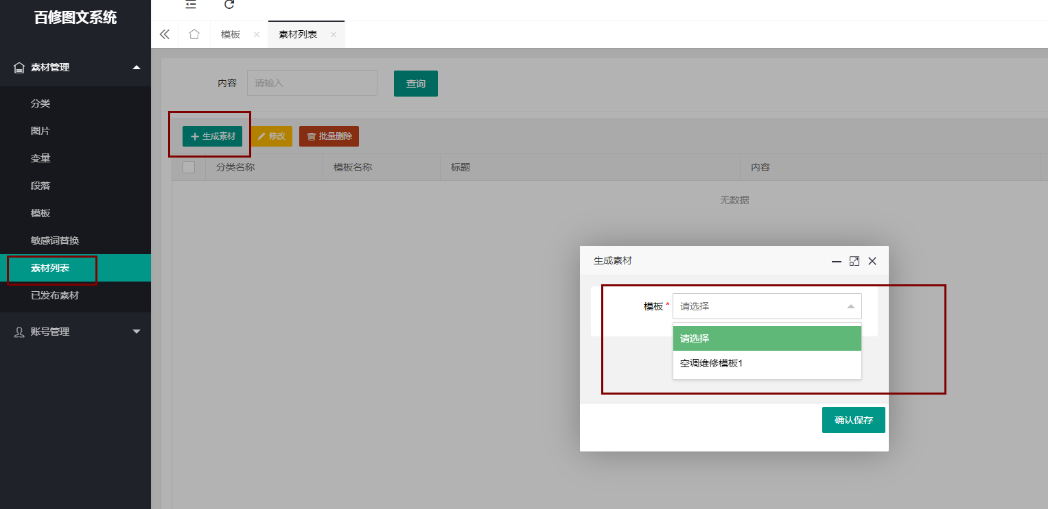
- 为了生成更多的内容，可以在标题中灵活使用【地名】、【变量1】、【变量2】、【变量3】组合，设置多个模板，这样可以避免标题关键词重复；
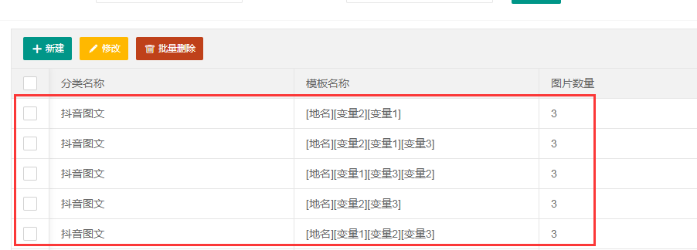
- 账号授权
- 抖音授权
点击【账号管理】-【抖音扫码】，打开抖音首页的扫一扫功能，扫描二维码即可登录；
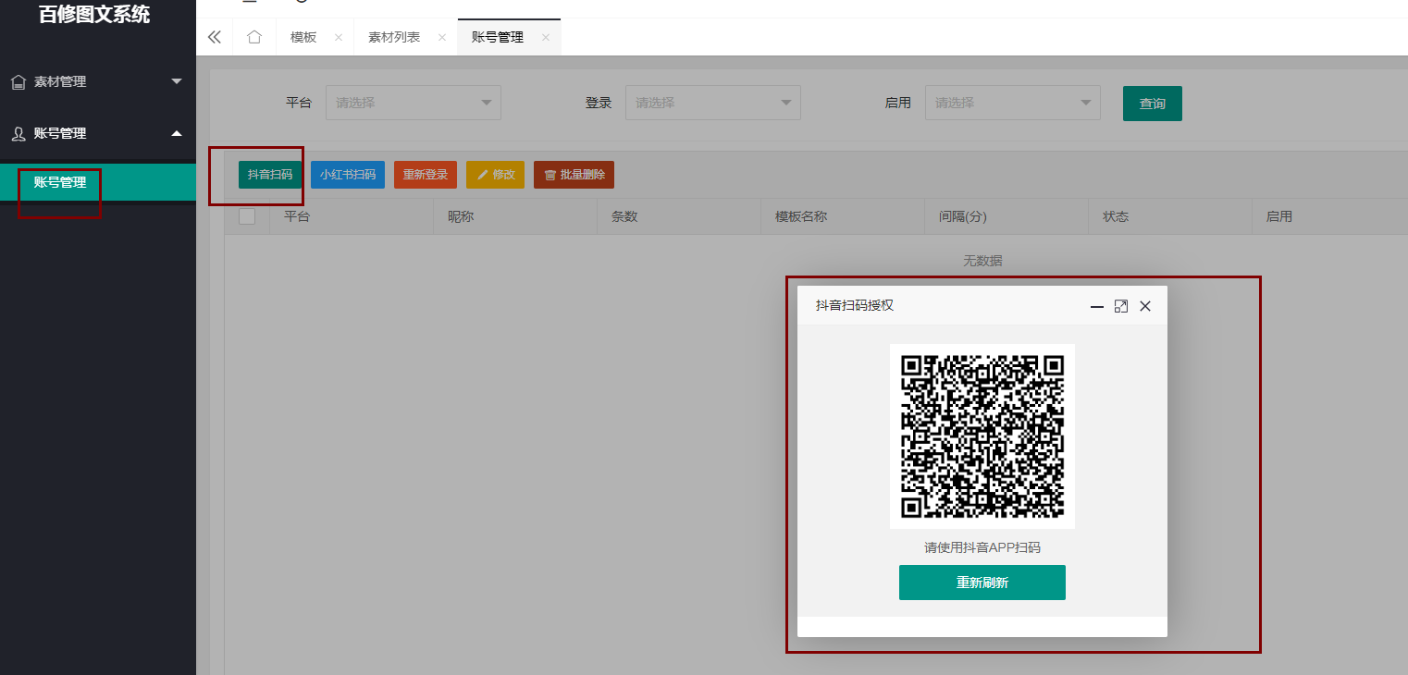
- 小红书授权
点击【账号管理】-【小红书扫码】，打开小红书客户端的扫一扫功能，扫描二维码即可登录
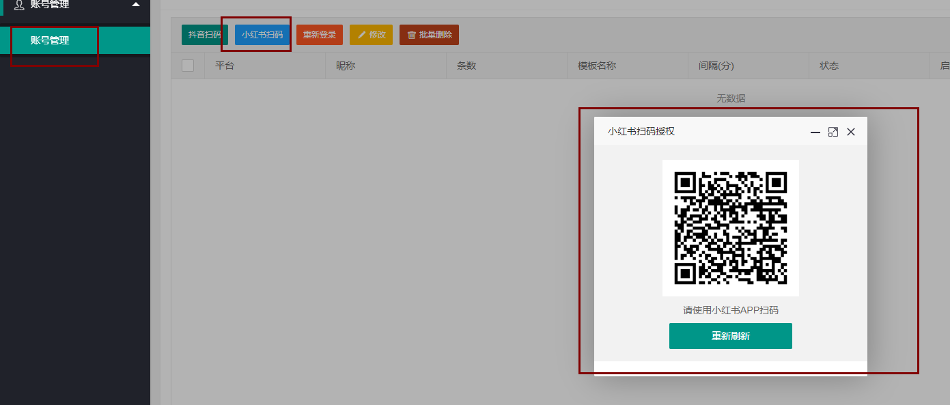
- 数据发布设置
1、在账号管理页面，勾选需要发布的账号，点击【修改】；
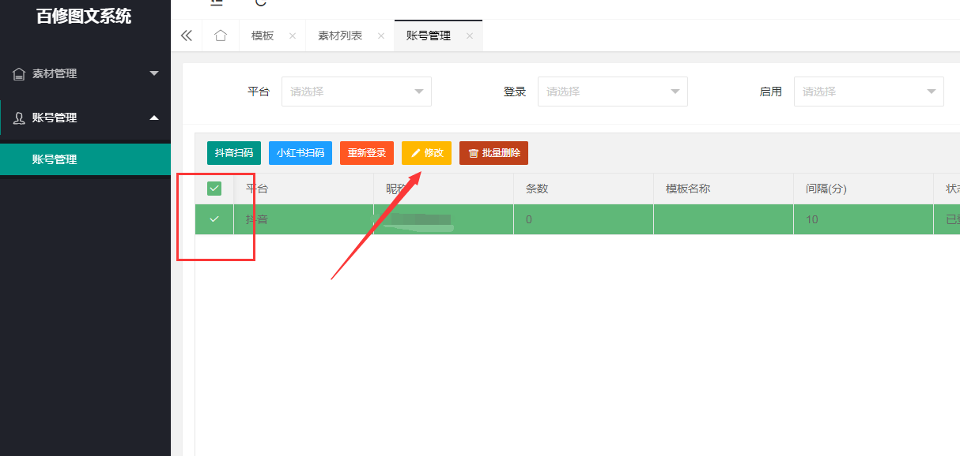
2、依次填写【条数】、【发布间隔】、【随机音乐】、【模板】，设置图文内容发布规则
- 条数：每天账号发布的数量；
- 发布间隔：内容发布的频率；
- 随机音乐：选择【是】以后，会为每条图文随机添加音乐；
- 模板：选择对应【模板】生成的素材；
